«Детская агрессия»

Семинар – практикум для родителей

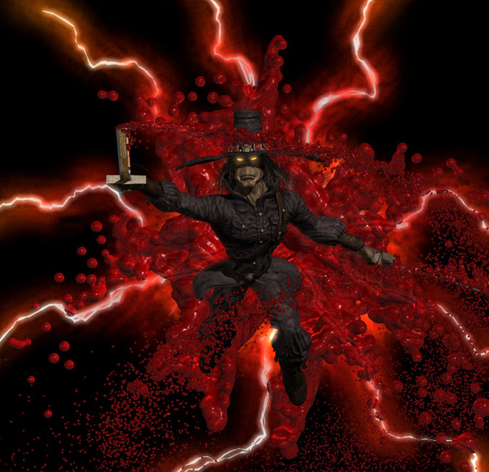

«ЧТО ТАКОЕ АГРЕССИВНОСТЬ»
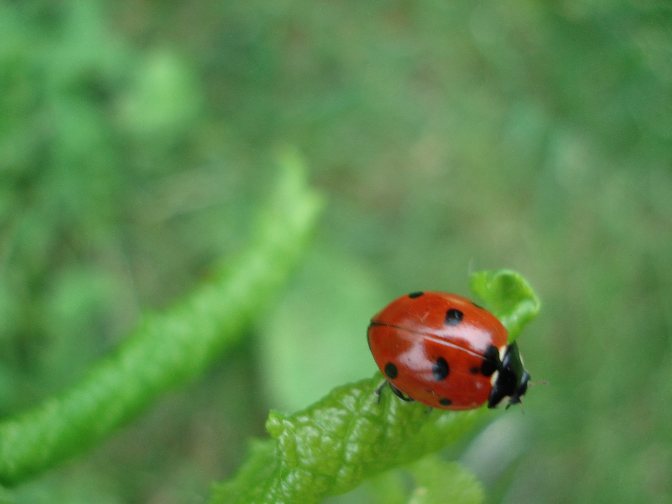
В настоящее время существует несколько определений понятию агрессия.
1. Агрессия - это любое поведение, содержащее угрозу или наносящее ущерб другим. (Басс)
2. Агрессия - намерения причинения обиды или оскорбления. (Берковиц)
3. Агрессия - попытка нанесения другими телесных или физических повреждений (Зильман).
Существует общее определение, которое принимается всеми в настоящее время.
Агрессия-это любая форма поведения, нацеленного на оскорбление или причинение вреда другому живому существу, не желающему подобного обращения.
Таким образом: агрессия – это действие, агрессивность – готовность к совершению таких действий.

ВИДЫ АГРЕССИИ
Э. Фромм считает, что существует два вида агрессии: “доброкачественная” и “злокачественная”. Первая проявляется в момент опасности и носит оборонительный характер. Как только опасность исчезнет, затухает и данная форма агрессии. “Злокачественная” агрессия представляет собой жесткость и деструктивность и бывает спонтанной и связанной со структурой личности.
А.Басс и А. Дарки выделяют 5 видов агрессии, которые можно изобразить схематично .

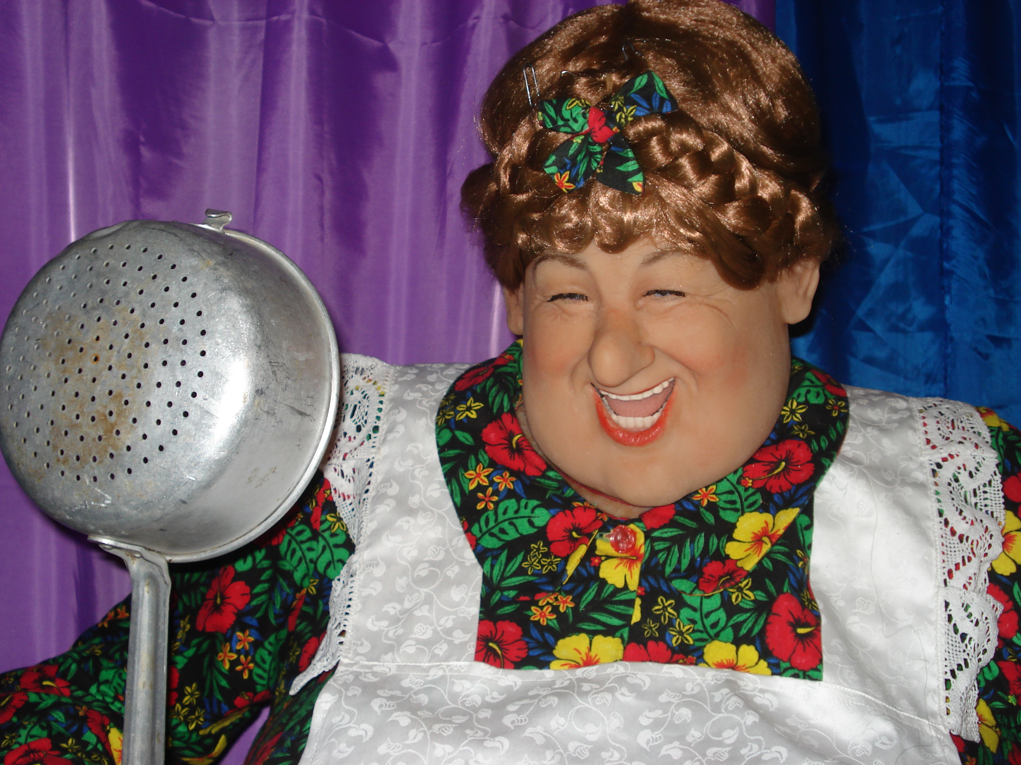
Причины, провоцирующие подобное поведение, имеют под собой вполне реальную почву, и знать об этом чрезвычайно важно. Ведь игнорируя их, вряд ли можно справиться с проявлениями агрессии. Рассмотрим наиболее распространенные причины.
"Семейные" причины
Неприятие детей родителями
Это одна из базовых причин агрессивности, и кстати, не только детской. Статистика подтверждает такой факт: нередко приступы агрессивности проявляются у нежеланных детей Хотя родители могут не говорить ему напрямую, что его не ждали и не хотели, он прекрасно осведомлен об этом, так как "считывает" информацию с их жестов и интонации. Такие дети стараются любыми средствами доказать, что имеют право на существование, что они хорошие. Они пытаются завоевать столь необходимую им родительскую любовь и, как правило, делают это довольно агрессивно.
Безразличие или враждебность со стороны родителей
Очень тяжело бывает детям, родители которых безразличны, а то и враждебны по отношению к ним.
Примеры из жизни наших детей:
Мама постоянно повторяет ребенку и окружающим:
- Он полная копия своего папаши – придурка. Тот постоянно меня избивал, оскорблял, выгонял из дома. Боюсь, что он станет таким же.
- Его папаша нашел другую, а я из-за ребенка потеряла все: работу, хорошую зарплату. Устроить бы его в военное училище.
- Воспитывался ребенок с бабушками и дедушками. Отца у него никогда не было. Я его для себя родила.

Ребенок:Когда мы переехали к бабушке, первой нас встретила кошка. Она подумала: «какие чудовища приехали!»
Психолог: Почему ты решил, что кошка приняла вас за чудовища?
Ребенок: Мама так сказала.
Психолог: А себя она тоже чудовищем посчитала?
Ребенок: Нет! Она то нормальная!
Разрушение эмоциональных связей в семье
К повышенной агрессивности ребенка может привести разрушение положительных эмоциональных связей как между родителями и ребенком, так и между самими родителями. Когда супруги сосуществуют в постоянных ссорах, жизнь в их семье напоминает жизнь на дремлющем вулкане, извержения которого можно ждать в любую минуту. Жизнь в такой семье становится для ребенка настоящим испытанием. Особенно, если родители используют его как аргумент в споре между собой. Часто в меру своих сил, ребенок пытается примирить родителей, но в результате он сам может попасть под горячую руку.
В конце концов, ребенок либо живет в постоянном напряжении, страдая от нестабильности в доме и конфликта между двумя самыми близкими ему людьми, либо черствеет душой и приобретает опыт использования ситуации в своих целях, дабы извлечь из нее как можно больше выгоды для себя. Нередко такие дети вырастают прекрасными манипуляторами, полагающими, что весь мир им должен. Соответственно, любая ситуация, в которой они сами должны что-то сделать для мира или чем-то пожертвовать, воспринимается ими в штыки, вызывает резкие проявления агрессивного поведения.
Неуважение к личности ребенка
Агрессивные реакции могут быть вызваны некорректной и нетактичной критикой, оскорбительными и унизительными замечаниями, - в общем, всем тем, что способно пробудить не только гнев, но и откровенную ярость у взрослого, не говоря уже о ребенке. Неуважение к личности ребенка и пренебрежение, высказанное публично, порождает в нем глубокие и серьезные комплексы, вызывает неуверенность в себе и в своих силах.
Чрезмерный контроль или полное отсутствие его
Чрезмерный контроль над поведением ребенка (гиперопека) и его собственный чрезмерный контроль над собой не менее вреден, чем полное отсутствие такового (гипоопека). Подавляемый гнев, как джинн из бутылки, в какой-то момент обязательно вырвется наружу. И его последствия, с точки зрения стороннего наблюдателя, будут тем страшнее и неадекватнее, чем дольше он копился.
Одной из причин подавляемой до поры до времени агрессии бывает жестокий характер матери или отца. Жестокосердные, чрезмерно властные родители стремятся во всем управлять своим ребенком, подавляя его волю, не допуская никакого проявления его личной инициативы и не предоставляя ему возможности быть собой. Они вызывают у ребенка не столько любовь, сколько страх. Особенно опасно, если в качестве наказания практикуется моральная изоляция, лишение ребенка родительской любви. Результатом такого воспитания станет направленное на окружающих (детей и взрослых), агрессивное поведение "угнетаемого" ребенка. Его агрессия - это завуалированный протест против существующего положения вещей, неприятие ребенком ситуации подчинения, выражение несогласия с запретами. Ребенок пытается защитить себя, отстоять свое "Я", и формой защиты он выбирает нападение. Он смотрит на мир настороженно, не доверяет ему и защищается даже тогда, когда никто даже и не думает на него нападать.
Избыток или недостаток внимания со стороны родителей
Когда в семье ребенку уделяется чрезмерное внимание, он становится избалованным и привыкает к тому, что его капризам всегда потакают. Такое часто случается в семьях, где, как говорится "и мамки и няньки". Родители с пеленок приучают малыша к мысли, что он - небесное создание, которому все готовы служить. Только проснулся - вот тебе тапочки, чтобы ножки не застудить, только за игрушкой потянулся - держи, мы ее тебе в ручку вложим. Стремление родителей угодить малышу и предугадать каждое его желание оборачивается против них. Если родители не исполняют очередной каприз такого дитяти, они получают в ответ вспышку агрессии. Не купили мне игрушку, - я на пол упаду и буду орать на зло вам до посинения, не дали мне папиным ножом поиграть, я вам ножницами занавески порежу.
Диаметральная природа возникновения агрессии - у детей вечно занятых родителей. Их агрессия - это способ привлечь к себе любые, пусть даже негативные проявления родительского внимания, в котором дети так нуждаются. Они действуют по принципу: "лучше пусть отчитает, чем не заметит".
"Взрослое" восприятие мира очень отличается от детского. То, что представляется нам пустяком, может показаться нашему ребенку катастрофой вселенского масштаба. Мы, взрослые, иногда смеемся над тем, что происходит в детских душах, не верим им, считаем, что они притворяются или балуются. Нередко случается, что мы не обращаем внимания на страдания детей, на настоящую душевную боль, но при этом придаем огромное значение тому, что для них кажется пустяками. В результате у ребенка может сложиться ощущение, или даже убеждение в том, что взрослые совершенно не способны его понять. Не способны понять - значит, не способны и помочь. Вокруг ребенка сгущается атмосфера одиночества и безысходности, он чувствует себя напуганным, незащищенным и беспомощным. И как результат - неадекватные, агрессивные реакции.
Запрет на физическую активность
Часто вспышки агрессивного поведения ребенка напрямую спровоцированы установками или запретами взрослых. Представьте, что живой и активный ребенок провел день со строгой няней. Его поведение жестко контролировалось, а попытки поиграть в шумные подвижные игры пресекались. Если ребенок целый день не имел возможности открыто проявлять свои эмоции, как положительные, так и отрицательные, не мог физически разрядиться, то разрядку предстоит наблюдать вам, дорогие родители, а не удалившейся домой Фрекен Бок. Его агрессия будет обусловлена накопившимся переизбытком энергии, которая, как известно, не имеет свойства исчезать бесследно.
Отказ в праве на личную свободу
Как только ребенок начинает осознавать свое "Я", он начинает делить мир на "своих" и "чужих", соответственно, и окружающие предметы очень четко разделяются им на свои и чужие. Начиная с этого момента, ему требуется свое место под солнцем и уверенность в неприкосновенности всего того, что принадлежит лично ему. Если у родителей есть возможность, нужно выделить ребенку отдельную комнату или отгородить его персональный уголок в общей комнате шкафом или ширмой. Важно, чтобы родители никогда без спроса не брали вещи ребенка, так как его реакция на нарушение внешних и внутренних границ будет, скорее всего, достаточно бурной. Многие родители совершенно ошибочно полагают, что у ребенка не может быть от них секретов, забывая о том, что им самим такое вмешательство вряд ли понравилось бы. Ребенку необходима свобода, чтобы он научился самостоятельно принимать свои решения и отвечать за них. Но не меньше свободы ему нужны определенные нравственные нормы и границы, чтобы он сумел выстроить свой внутренний моральный кодекс.

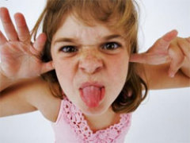
"Личные" причины
Подсознательное ожидание опасности
Часто к психологам с просьбами о помощи обращаются родители малышей с чрезмерными проявлениями совершенно немотивированной агрессивности.
В личных беседах с родителями этих детей выясняются некоторые общие для всех случаев факты. Чаще всего мать ребенка во время беременности не чувствовала достаточной защищенности, чрезвычайно тревожилась и беспокоилась за себя и за своего будущего ребенка. Все эти ощущения передавались ребенку, и он родился, не имея базовой уверенности в безопасности мира. Потому он все время подсознательно ждет нападения, видит во всем потенциальную опасность и старается защититься от нее, как может и как умеет. Такой ребенок способен ответить агрессией на неожиданное прикосновение, даже самое ласковое и исходящее от родного ему человека.
Повышенная агрессивность может быть криком о помощи, за которым подчас стоят неподдельное горе и настоящая трагедия. Иногда поведение ребенка диктуется страхом. Мы знаем по себе, что очень испуганный человек в большинстве случаев мыслит и действует неадекватно ситуации. Когда ребенок напуган, он иногда перестает понимать, кто ему друг, а кто враг.
Неуверенность в собственной безопасности
Когда родители заняты собой или выяснением собственных отношений, а ребенок предоставлен самому себе, у него может возникнуть неуверенность в собственной безопасности. Он начинает видеть опасность даже там, где ее нет, становится недоверчивым и подозрительным. Семья и дом не дают ему необходимой степени защиты и гарантии стабильности. А результатом становится проявляемая к месту и не к месту агрессивность, возникающая то от неуверенности в себе, то от чувства страха и ожидания нападения. Ребенок психологически сжимается в комочек и, замирая от страха, ждет "удара". Удивительно ли, что он боится приближающейся руки? Откуда ему знать, каково ее намерение - погладить или ударить? Тем более, что он всегда подсознательно настроен на плохое. Такой ребенок в ответ на невинное утверждение: "Сегодня плохая погода" ответит с вызовом: "Ну и что?!" Если родитель поддается на вызов, проигрывают оба. Главное в такой ситуации, - убедить ребенка в том, что на него никто не нападает и, следовательно, он может спрятать "колючки" и расслабиться.
Личный отрицательный опыт
Агрессивная реакция может быть связана с личностными особенностями ребенка, его характером и темпераментом, или провоцироваться фактами личного опыта ребенка.
Леша - мальчик из сложной семьи. Отец пьет и периодически становится буйным. Мать пребывает в раздражении и вечном страхе. С сыном оба родителя общаются по преимуществу посредством окриков и затрещин. В первый день своего пребывания в школе Леша ударил другого ребенка. Казалось бы, совершенно немотивированно: тот подошел к нему с самыми добрыми намерениями, и только собрался было обнять нового друга, как неожиданно получил крепкий удар. Откуда ему было знать, что для Леши поднятая рядом с его лицом рука означает угрозу?
Похожая история произошла с Мишей, мальчиком из вполне благополучной семьи, где рукоприкладством, правда, никто не занимался, но держали его, что называется, "в ежовых рукавицах". Дома он со всех сторон только и слышал: "нельзя", "не делай", "не так". Не придавали уверенности в себе и постоянные сетования родителей на его бестолковость, да высказываемые опасения, что из него "ничего путного не выйдет». В результате дома он ходил по струнке, а в школе «отрывался»
Эмоциональная нестабильность
Когда проявления раздражения или негативных эмоций ребенком считаются недопустимыми, и всячески подавляются под влиянием принятого в семье стиля воспитания, родители ребенка могут столкнуться с не мотивированными, в их понимании, вспышками гнева.
В этом случае ребенок переносит свою агрессивность не на "обидчика", а на все, что под руку подвернется. Это могут быть предметы и игрушки, которые он станет швырять и ломать. Или растение, у которого он отломит стебель или оторвет листья и цветы. Или маленький котенок, которого он безнаказанно (если никто не видел) пнет. Можно также выместить обиду на более слабых: младшем братике, сестренке, а то и бабушке. Чем жестче установленные дома правила поведения, тем агрессивнее может быть поведение ребенка вне дома (или в стенах дома в отсутствие авторитетных для ребенка взрослых).
Как в популярном анекдоте из серии "про новых русских": "Папа, купи мне автомат!" - "У тебя же есть", - "Он игрушечный, а мне надо настоящий!" - "Обойдешься". - "Ну папа, ну купи мне автомат!" - "Замолчи! Я сказал - нет! Кто в доме хозяин?!" - "Ты... Но вот если бы у меня был автомат..." Комментарии, как говорится, излишни.
Недовольство собой
Еще одна причина агрессивности - недовольство собой. Часто это вызывается не объективными причинами, а отсутствием эмоционального поощрения от родителей, которое приводит к тому, что дети не научаются любви к себе. Для ребенка (как и для взрослого) жизненно важно, чтобы его любили не за что-то, а просто за сам факт существования - немотивированно. Самое жестокое наказание не наносит ребенку такого непоправимого вреда, как отсутствие любви к себе и поощрения. Если ребенок не любит себя, считает себя недостойным любви, то он не любит и других. И потому агрессивное отношение к миру с его стороны вполне логично.
Чувство вины
Как ни странно, повышенную агрессивность могут проявлять и те дети, в которых не дремлет совесть. Почему? Потому что они испытывают чувство вины и чувство стыда по отношению к тем, с кем поступили нехорошо или кому причинили вред. Поскольку оба эти чувства довольно неприятны и не приносят радости, они и у взрослых нередко перенаправляются в адрес тех, к кому они испытывают эти чувства. Так стоит ли удивляться, если ребенок испытывает гнев и агрессию по отношению к тому, кого обидел? Чрезмерный комплекс вины уводит его в страх и депрессию, откуда недалеко и до самоубийства.
Чтобы научиться справляться с ситуациями вины, научиться брать на себя ответственность, ему понадобится время и наша помощь и поддержка. А главное - наш пример. Если дети будут видеть, что мы в состоянии достойно справляться с подобными ситуациями, то им будет легче пройти отнюдь нелегкие уроки, которые предлагает жизнь.

Ситуативные причины
Плохое самочувствие, переутомление
Очень часто агрессивная реакция бывает обусловлена текущей ситуацией, или ее предысторией. Если ребенок выспался, хорошо себя чувствует, надел любимый костюм и получил на завтрак любимые сосиски, он может достаточно спокойно отреагировать на провоцирующую ситуацию. А на следующий день его поведение будет откровенно агрессивным. Чаще всего дети ведут себя агрессивно в те дни, когда они не выспались, плохо себя чувствуют, болеют или обиделись на что-то или кого-то.
Особо чувствительные и впечатлительные дети могут выдавать агрессивные реакции как следствие общего, а также нервного или эмоционального переутомления
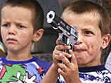
Влияние продуктов питания
Агрессивность ребенка может быть обусловлена питанием. Доказана взаимосвязь между повышением тревожности, нервозности и агрессивности и употреблением шоколада. За рубежом проводятся исследования, изучающие взаимосвязь между употреблением чипсов, гамбургеров, сладкой газированной воды и повышенной агрессивностью. Многочисленными исследованиями доказано влияние холестерина, содержащегося в крови на агрессивность человека (в том числе, саму агрессию). Так, пониженный уровень холестерина отмечен в крови у большинства самоубийц и тех, кто совершал попытки самоубийства. Низкий уровень холестерина ведет к пассивной агрессивности. Так что не стоит чрезмерно ограничивать потребление детьми жиров, все нужно в меру, и организм нередко мудрее нас.

Различные особенности среды, в которой находится человек, также повышают или снижают вероятность возникновения агрессивных действий. Например, в помещении, где имеются различные неприятные запахи уровень агресси будет выше, чем в хорошо проветренной комнате это объясняет ситуацию неприятия классом ребенка, одежда которого пахнет табаком или имеет другие неприятные запахи.
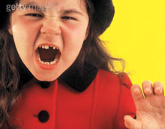
Влияние шума, вибрации, тесноты, температуры воздуха
Если вам кажется, что ваш ребенок проявляет повышенную агрессивность, обратите внимание не попал ли он под действие таких факторов, как уровень шума, вибрация, теснота и высокая температура воздуха. Не секрет, что чаще всего "горячие" конфликты возникают в жару. И это не удивительно, так как жара - стресс для нашего организма, особенно для не привыкших к жаре северян. А потому мы становимся особенно раздражительны и возбудимы именно в жару.
Теснота - еще один могучий провокатор нашей агрессивности. Кому не случалось "вписаться" в неприятную склоку в переполненном автобусе или метро? На ребенка теснота действует не менее сильно, чем на нас, взрослых. Желательно, поэтому, чтобы у ребенка была своя комната. Если такой возможности нет, нужно выделить ему собственный уголок в одной из комнат.
Связь уровня шума в доме с агрессивностью очевидна. Когда мы работаем, сосредоточенно размышляем о чем-то, или разговариваем по телефону, мы хотим тишины. И если в это время дети гремят игрушками или издают дикие вопли, подобно индейцам, то рано или поздно нами овладеет раздражение, и мы сначала попросим, а в случае непослушания, прикажем им утихомириться. Точно так же реагируют на нежелательный шум и наши дети. Разве они могут делать уроки, если в комнате работает телевизор, включенный на полную громкость, или родители выясняют отношения?
У детей, живущих рядом с оживленными автострадами, проживающих в домах, находящихся над туннелями метрополитена или в непосредственной близости от железнодорожных путей, уровень агрессивности, согласно проведенным исследованиям, как правило, повышен.
Тип темперамента и особенности характера как возможные причины агрессивности
Что темперамент нам готовит?
Предрасполагать к агрессивному поведению может и определенный тип темперамента ребенка. Каждому человеку присущ от рождения один из четырех типов темперамента. Темперамент определяет силу и скорость наших реакций на события жизни, степень эмоциональности и нервной возбудимости личности. Переделать темперамент невозможно, зато можно научиться использовать не только его сильные, положительные, но и слабые, отрицательные, стороны.
Менее всего склонны к активной агрессии меланхолики. У меланхоликов часты нервные срывы, они постоянно находятся в состоянии эмоционального стресса, любая мелочь расстраивает их и выводит из равновесия. Для ребенка-меланхолика стрессовой является любая ситуация соревнования и любые новшества. Сложные игры, особенно длительные, утомляют их и доводят до стресса. Они быстро утомляются и требуют перерывов в деятельности. Такие дети обладают повышенной чувствительностью, ранимостью и обидчивостью, страдают от неуверенности в себе, часто плачут. При этом реакцией на стресс у меланхолика является уход в себя и свои переживания. Меланхолик предпочтет уединиться и страдать молча. Возможный для него вид агрессии - пассивный, когда агрессивность направляется не на других, а на себя самого, и потому именно меланхолики наиболее склонны к самоубийствам.
Не склонны к активной агрессии и флегматики. Их нервная система хорошо уравновешена, и их практически невозможно вывести из себя. Даже серьезные проблемы флегматик воспринимает, оставаясь внешне спокойным. Он хорошо переносит трудности. Единственное, что создает ему трудности, это необходимость быстро реагировать в изменяющихся ситуациях. Чтобы добиться агрессивного поведения от флегматика, надо систематически доводить его, как кота Леопольда. Тогда в какой-то момент срабатывает внутренний природный "озверин", и флегматик отвечает агрессией на агрессию. Но это крайне редкий случай, почти на грани невозможного. В отличие от меланхоликов, флегматики не склонны и к пассивной агрессивности.
Сангвиник по природе своей не агрессивен и чаще всего предпочитает решать проблемные и даже конфликтные ситуации миром. Он жизнерадостен и оптимистичен, очень общителен. Ребенок-сангвиник обожает новые лица и новые места, ему необходимы перемены. Если сангвинику скучно, он становится вялым и не может сконцентрироваться на том, что происходит здесь и сейчас. В стрессовой же ситуации сангвиник будет защищать себя активно, но обдуманно. Типичный сангвиник сначала убедится, что мирный путь решения проблемы неэффективен, и только потом прибегнет к агрессии. Агрессивное поведение для него будет осознанной необходимостью. В пассивную агрессивность сангвиника может "загнать" чувство вины и ответственности за собственную ошибку.
Естественной склонностью к активной агрессии обладают холерики вследствие их крайней неуравновешенности как нервной, так и эмоциональной. Холерики чрезмерно раздражительны, вспыльчивы, их очень легко вывести из терпения. Повышенная возбудимость и быстрота ответных реакций приводят к тому, что многим детям-холерикам свойственно сначала сделать и только потом подумать, как нужно было поступать. Если что-то их увлекло, они занимаются чрезвычайно интенсивно, но быстро утомляются и не могут продолжать. Отсюда и частая смена настроения, резкие перемены интересов, нетерпеливость и неспособность к ожиданию. Нервный спад и общий упадок сил приводит к раздражению, а потому холерики чаще всего вступают в конфликты и наиболее подвержены нервным срывам.
Им также свойственна и пассивная агрессия, которая приводит к депрессиям, иногда стойким и затяжным. Под влиянием момента холерик способен совершить самоубийство. Например, четырнадцатилетняя девочка, успешно занимавшаяся легкой атлетикой и выступавшая за команду города среди юниоров, получила серьезную травму колена. Диагноз врачей не допускал возможности возвращения в "большой" спорт. Ей показалось, что все рухнуло. Она вернулась домой из поликлиники, поздоровалась с матерью, подошла к окну в гостиной, посмотрела на маленькие фигурки людей внизу (семья жила на шестнадцатом этаже в высотном доме), открыла окно, поднялась на подоконник... Спасла счастливая случайность. В комнату вошла мать и, увидев дочь на подоконнике, будничным голосом сказала: "Жень, тебя к телефону". Дочь обернулась и как будто "проснулась".
Впоследствии она даже не могла понять, как решилась на такое и никогда впредь не повторяла попыток самоубийства. Тяжелый приговор врачей поверг ее в эмоциональный шок, и домой она пришла в таком психическом состоянии, которое называют "измененным состоянием сознания", напоминающим транс. В этот момент происходит странная трансформация личности: страх боли и страх смерти пропадают, а все вокруг рассматривается только с точки зрения возможности использования в качестве орудия самоубийства. В данном случае взгляд упал на окно, вот девочка и решила им воспользоваться. Если бы она увидела нож, то

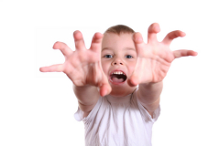
попыталась бы, наверное, перерезать себе вены. Если бы это был флакон со снотворным, - выпила бы все таблетки. При этом у человека даже не возникает вопрос, почему, собственно, ему так необходимо уйти из жизни. Любое вмешательство со стороны - телефонный звонок, скрип двери, шум от упавшего предмета, чей-то голос, окликающий по имени, - возвращают человека к неискаженному сознанию, и чаще всего он чувствует изумление, недоумение и стыд, как будто бы вместо него действовал кто-то другой.
Социально-биологические причины
Вполне естественно, что мальчики чаще проявляют активную агрессию, чем девочки. Согласно бытующим в нашем обществе стереотипам, особенно укрепившимся за последние десять-пятнадцать лет, мужчина должен быть грубым и агрессивным, в общем, "крутым". Неагрессивные дети в школе уже воспринимаются как редкость. Приходится родителям настраивать своих детей к тому, чтобы давали сдачи, поскольку иначе они просто не смогут "вписаться" в "мужское общество", в котором одной из основных ценностей является умение постоять за себя. Мальчики нередко вынуждены проявлять агрессивность, чтобы не оказаться "белыми воронами" и изгоями в значимой для себя группе, среди одноклассников или друзей по уличным играм.
Повышенная агрессивность может быть обусловлена также биологическими, половыми, психологическими и социальными причинами. Нередко агрессивные реакции детей бывают обусловлены установками, предрассудками и системой ценностей значимых для них взрослых. Например, дети из семей, в которых отношение к людям зависит от их положения на иерархической лестнице, от своеобразной "табели о рангах", способны сдержаться, когда их отчитывает учитель, но нахамят уборщице, гардеробщице или дворнику. Хорошо, когда в семье финансовое благополучие. Но если члены семьи измеряют все количеством денег, их дети начинают неуважительно относиться ко всем, кто зарабатывает мало. Это проявляется в вызывающем поведении в школе, в демонстративном пренебрежении по отношению к учителям.
Детям, особенно подросткам, свойственно делить всех людей на "своих" и "чужих". В нашей ситуации это дети разных национальностей.

“КАК ПОМОЧЬ АГРЕССИВНОМУ РЕБЕНКУ”
А) Что такое гнев.

Говоря об агрессии и агрессивности , нельзы упускать такое понятие как “ГНЕВ”
Группе предлагается дать определение данного понятия и определить отличия ГНЕВА от АГРЕССИИ и АГРЕССИВНОСТИ.
Беседа: ассоциации на понятия: «Гнев» и «Агрессия и агрессивность»
Агрессия и агрессивность связаны с поведеньческими реакциями и непредсказуемыми эмоциональными вспышками, причиной которых часто является ГНЕВ. Гнев порождает агрессию.
ГНЕВ – это чувство сильного негодования, которое сопровождается потерей контролья над собой. Термин “гнев”, употребляемый на Руси с Х1 века, произошел от слова “гной”. Так называли состояние больного гноящегося ранами. Позднее у слова “гнев” появился синоним – “ярость”.
По мнению Верджинии Н.Квинн существует четыре основных способа выражения гнева:
- Прямо (вербально или невербально) заявить о своих чувствах, при этом давая выход отрицательным эмоциям.
- Выразить гнев в косвенной форме, вымещая его на человеке или предмете, который представляется разгневанному неопасным. Не отреагировав сразу, человек рано или поздно может почувствовать необходимость выплеснуть гнев из себя. Но не на того, кто вызвал это чувство, а на того, кто “подвернется” под руку, кто слабее и не сможет дать отпор, такое выражение гнева получило название переноса.
- Сдерживать свой гнев, «загоняя» его внутрь. В этом случае постепенно накапливающиеся отрицательные чувства будут способствовать возникновению стресса. Кэррол Изард публикует клинические данные, полученные Холтом, которые свидетельствуют о том, что если человек постоянно подавляет свой гнев, он более подвержен риску психососматических расстройств. Невыраженный гнев может стать одной из причин таких заболеваний, как ревматический артрит, крапивница, псориаз, язва желудка, мигрень, гипертония и др..
- Задерживать негативную эмоцию до момента ее наступления, не давая ей возможности развиться. При этом человек пытается выяснить причину гнева и устранить ее в кратчайший срок.

Б) Направления работы с агрессивными детьми.
При обучении агрессивных детей конструктивным способам выражения гнева можно использовать три следующих направления:

1.Учить детей прямо заявлять о своих чувствах человеку, который стал источников гнева.
2.Учить детей выражать гнев в косвенной форме с помощью игровых приемов.
3.Учить детей отреагировать свои чувства в общении с другими близкими людьми.

2. В качестве технологии обучения ребенка выражению гнева вербально в вежливой форме можно порекомендовать «Лестницу гнева» Р.Кемпбелла. На нижней ступеньке этой лестницы расположена одна из самых незрелых форм агрессивного поведения – пассивная агрессия, которая представляет собой скрытый, утонченный способ манипулирования людьми с целью добиться своего. Пассивно-агрессивный ребенок не будет открыто выражать свое недовольство после неприятного разговора с мамой, он может просто промолчать, а гораздо позже вдруг начнет капризничать в самом неподходящем месте (в очереди, в гостях…) Этот ребенок может специально, но исподтишка сломать что-то, может вызывающе одеваться, чтобы шокировать учительницу, изо дня в день «забывать» записывать домашнее задание в дневник и т.д.
Для того, чтобы помочь ребенку избавиться от данных «пороков», необходимо научить его выражать или выплескивать свой гнев. Если ребенок, который делал все втихаря, вдруг открыто заявляет о своих чувствах, это будет индикатором того, что работа идет в правильном направлении. «…Чем больше гнев выплескивается в словах, тем меньше его останется, чтобы проявляться потом через ложь, воровство, секс, наркотики и все другие образцы столь распространенного сегодня пассивно-агрессивного поведения» (Р.Кэмпбелл).
Ребенок, который пока еще будет выражаться в грубой форме, используя ругательства и подобные слова, все-таки уже шагнул на ступеньку выше по «лестнице гнева». В такие минуты следует установить с ребенком зрительный контакт, спокойно посмотреть на него и дать ему возможность выговориться. После этого надо рассказать ему, как можно выразить гнев по-другому – в позитивной форме.
К позитивным способам выражения гнева относятся:
-Умение направлять гнев на объект. При этом выражается основная жалоба, без уклонений в сторону.
-Вежливость в общении.
-Стремление найти конструктивное решение.
Следующая ступень (В) – в основном, тоже негативные способы, причем, словесные оскорбления, бросание предметов и другие деструктивные действия еще имеют место, но их выраженность значительно ослабевает.
Следующая ступень (С) представляет собой сочетание негативных и позитивных образцов поведения и, наконец, две последние ступени (Д и Е) - это тот идеал, к которому должны стремиться взрослые, работающие с агрессивными детьми.

3. Другой способ выражения гнева, описанный В Квинн (перенос чувства на неопасные объекты): обучать детей, которые не всегда могут четко высказать свои мысли и тем более чувства, игровым приемам. Для этого могут понадобиться поролоновые мячи или оружие, подушки , резиновые игрушки и т.д. все эти предметы нужны для того, чтобы ребенок не направлял гнев на людей. А переносил его на неодушевленные предметы, выплескивал его в игровой форме.
4. Могут быть использованы релаксационные упражнения (три типа упр: визуализация образа, диафрагмально – релаксационное дыхание, мышечная релаксация)
- Техника самоподдержки.

«КАК РАБОТАТЬ С РОДИТЕЛЯМИ АГРЕССИВНОГО РЕБЕНКА»
Родителя агрессивных детей часто бывают сами агрессивными, но не осознают этого, поэтому контакт с ними установить достаточно трудно.
В этом случае лучше использовать наглядную информацию и проводить совместные мероприятия с группой родителей, а не индивидуальные беседы. Например, на общем родительском собрании поговорить не о поведении конкретных детей, а провести беседу на темы: «Что такое агрессивность», как общаться с агрессивным ребенком» и т.д. Наилучший выход из данной ситуации – это уделение внимания ребенку и проявление терпимости.
При общении с родителями на собрании желательно предоставить им информацию представленную в приложении «Шесть рецептов избавления от гнева». Эта информация может побудить взрослых уделять больше внимания самовоспитанию.

Приложение 1
КРИТЕРИИ ВЫЯВЛЕНИЯ АГРЕССИВНОГО РЕБЕНКА

Поставьте любой знак в графе «часто» или «редко» напротив каждого высказывания.

Ребенок | Часто | Редко
1. Спорит, ругается со взрослыми
2. Теряет контроль над собой.
3. Винит других в своих ошибках.
4. Завистлив, мстителен.
5. Сердится и отказывается, что-либо сделать.
6.Специально раздражает людей.
7.Отказывается подчиняться правилам.
8. Чувствителен, очень быстро реагирует на различные действия окружающих (детей, взрослых), которые нередко раздражают их.

Сосчитайте количество ответов «да».
Если 4 из 8 критериев часто проявляются у ребенка в течение не менее 6 месяцев, то можно предположить, что ребенок является агрессивным.
Поставьте любой знак в графе «часто» или «редко» напротив каждого высказывания.

Приложение 2
АНКЕТА «ПРИЗНАКИ АГРЕССИВНОСТИ»
Ответьте, пожалуйста, на каждое утверждение «да» или «нет».

Исследуемый ребенок | Да | Нет
1. «Злой дух» временами вселяется в него.
2. Он не может промолчать, когда чем-нибудь не доволен.
3. Когда кто-то причиняет ему зло, он старается отплатить ему тем же.
4. Иногда ему без всякой причины хочется выругаться.
5. Бывает, что он с удовольствием ломает игрушки, другие предметы.
6. Иногда он так настаивает на чем-либо, что окружающие теряют терпение.
7. Он не прочь подразнить животных.
8. Очень сердится, если ему кажется, что кто-то подшучивает над ним.
9. Кажется, что иногда у него вспыхивает желание сделать плохое, шокировать окружающих.
10. В ответ на обычные распоряжения стремится все сделать наоборот.
11. Часто не по возрасту ворчлив.
12. Воспринимает себя как самостоятельного и решительного человека.
13. Любит быть первым, командовать, подчинять себе других.
14. Неудачи вызывают у него сильное раздражение, поиски виноватых.
15. Легко ссорится, вступает в драку.
16. Старается общаться с младшими и физически более слабыми.
17. У него нередки периоды мрачной раздражительности.
18. Не считается со сверстниками, не уступает, не делится.
19. Уверен, что любое задание выполняет лучше других.
Положительный ответ на каждое предложенное утверждение оценивается в 1 балл.
Подсчитайте, сколько утверждений, по вашему мнению, относится к исследуемому ребенку.
Высокая агрессивность - 15 – 20 баллов. Средняя - 7 – 14 баллов.
Низкая - 1 – 6 баллов.
Приложение 3

СПОСОБЫ ВЫРАЖЕНИЯ (выплескивания) ГНЕВА.

- Громко спеть любимую песню.
- Пометать дротики в мишень.
- Попрыгать на скакалке.
- Используя «стаканчик для криков, высказать все свои отрицательные эмоции.
- Подраться с братом или сестрой.
- Налить в ванну воды, запустить в нее несколько пластмассовых игрушек и бомбить их каучуковым мячом.
- Пускать мыльные пузыри.
- Устроить бой с боксерской грушей.
- Пробежать по коридору школы.
- Полить цветы.
- Быстрыми движениями руки стереть с доски.
- Забить несколько гвоздей в мягкое бревно.
- Погоняться за кошкой (собакой).
- Пробежать несколько кругов вокруг дома.
- Передвинуть в квартире мебель (например журнальный столик)
- Поиграть в «настольный футбол» (баскетбол, хоккей).
- Постирать белье.
- Отжаться от пола максимальное количество раз.
- Сломать несколько игрушек.
- Устроить соревнование «Кто громче крикнет», «Кто выше прыгнет», «Кто быстрее пробежит»,
- Стучать карандашом по парте.
- Скомкать несколько листов бумаги, а затем их выбросить.
- Быстрыми движениями руки нарисовать обидчика, а затем смять, порвать или исписать его.
- Слепить из пластилина фигуру обидчика и сломать ее.

Приложение 4

ШЕСТЬ РЕЦЕПТОВ ИЗБАВЛЕНИЯ ОТ ГНЕВА.
 | СОДЕРЖАНИЕ | ПУТИ ВЫПОЛНЕНИЯ
1 | Наладьте взаимоотношения со своим ребенком, чтобы он чувствовал себя с вами спокойно и уверенно. | -Слушайте своего ребенка;  -Проводите вместе с ним как можно больше времени;  -Делитесь с ним своим опытом;  -Рассказывайте ему о своем детстве, детских поступках и неудачах;  -Если в семье несколько детей, постарайтесь общаться не только со всеми вместе. Уделяйте свое «безраздельное» внимание каждому в отдельности.
2. | Следите за собой, особенно в те минуты, когда вы находитесь под действием стресса и вас легко вывести из равновесия. | -Отложите или отмените все совместные дела с ребенком (если это возможно).  -Старайтесь не прикасаться к ребенку в минуты раздражения.
3. | Если вы расстроены, то дети должны знать о вашем состоянии. | Говорите детям прямо о своих чувствах, желаниях и потребностях:  -«Я очень расстроена, хочу побыть одна. Поиграй, пожалуйста в соседней комнате» ;  -«Дела на работе вывели меня из себя. Через несколько минут я успокоюсь, а сейчас, пожалуйста, не трогай меня».
4. | В те минуты, когда вы расстроены или разгневаны, сделайте для себя что-нибудь приятное, что могло бы вас успокоить. | -Примите теплую ванну, душ;  -Выпейте чаю;  -Позвоните друзьям;  -Просто расслабьтесь, лежа на диване;  -Послушайте любимую музыку.
5. | Старайтесь предвидеть и предотвратить возможные неприятности, которые могут вызвать ваш гнев. | -Не давайте ребенку играть теми вещами и предметами, которыми вы очень дорожите;  -не позволяйте выводить себя из равновесия. Умейте предчувствовать подступление собственного эмоционального срыва и не допускайте этого, управляя собой (подумайте о чем-то приятном) и ситуацией.
6. | К некоторым особо важным событиям следует готовиться заранее. Постарайтесь предусмотреть все возможные нюансы и подготовить ребенка к предстоящим событиям. | -Изучайте силы и возможности вашего ребенка;  -Если вам предстоит сделать первый визит (к врачу и т.д.), отрепетируйте все загодя;  -Если ребенок капризничает в тот момент, когда он голоден, подумайте, как накормить, его прежде чем отправляться в поездку, на прогулку и т.д.

Приложение 5
Рекомендации для родителей
Очень часто ребятишки просто не знают, как выразить чувства, переполняющие их душу. Агрессивность часто бывает результатом неумения сдерживать свои эмоции. Нередко ребенок действует неосознанно, не понимая причин своего поведения. Задача родителей — понять те обстоятельства, которые вынудили их ребенка проявить агрессию, и помочь маленькому человечку их преодолеть Очень важно предоставлять ребенку модели поведения в конфликтных ситуациях. Существуют три основных проявления агрессии. Это мимика, поведение и речь. Проявления злости и гнева у детей так же разнообразны, как и у взрослых людей, но более отчетливы, менее замаскированы. Важно уметь замечать проявления агрессии именно у вашего ребенка. Это может пригодиться, чтобы научить его выражать свой гнев в социально приемлемых формах.
Теперь нужно сказать несколько слов о том, как нужно вести себя родителям в случае проявления их детьми агрессивного поведения или чтобы подобное нежелательно поведение предотвратить
- Во-первых, требуется проявление со стороны родителей безусловной любви к ребенку в любой ситуации. Нельзя допускать высказываний, наподобие следующих: "если ты себя так поведешь..., то мама с папой тебя больше любить не будут!". Нельзя оскорблять ребенка, обзывать его. Проявлять недовольство надо именно действием, поступком, принимая личность ребенка в целом.
Если ребенок просит вас поиграть с ним, уделить ему внимание, а вы в данный момент не можете этого сделать, то не отмахивайтесь, тем более, не раздражайтесь на него за назойливость. Лучше покажите ему, что вы понимаете его просьбу и объясните, почему в данный момент вы ее выполнить не можете.
И еще один важный момент - не надо откупаться от ребенка дорогими игрушками, подарками и т.п. Для него гораздо важнее и нужнее ваше непосредственное внимание.
- Родители, если не хотят, чтобы их дети были драчунами и забияками, сами должны контролировать собственные агрессивные импульсы. Надо всегда помнить, что дети учатся приемам социального взаимодействия, прежде всего, путем наблюдения за поведением окружающих людей (в первую очередь, родителей).
- Ни в коем случае нельзя подавлять проявление агрессии ребенком, иначе подавленные агрессивные импульсы могут нанести серьезный вред его здоровью. Научите его выражать свои враждебные чувства социально приемлемым способом: словом или в рисунке, лепке или при помощи игрушек, или действий, безобидных для окружающих, в спорте.
Перевод чувств ребенка из действия в слова позволит ему узнать то, что о них можно говорить, а не обязательно сразу давать в глаз. Также ребенок постепенно освоит язык своих чувств и ему проще будет вам сказать, что он обижен, расстроен, зол и т.д., а не пытаться привлечь ваше внимание своим "ужасным" поведением.
Единственно, чем при этом нельзя злоупотреблять, так это уверенностью в том, что взрослый человек лучше знает, что испытывает маленький. Взрослый может лишь предполагать, основываясь на своем опыте, на самонаблюдении, на наблюдении над окружающими, что означает поведение ребенка. Ребенок должен быть активным рассказчиком о своем внутреннем мире, взрослый лишь задает такую возможность и предоставляет средства.
- Если ребенок капризничает, злится, кричит, бросается на вас с кулаками - обнимите его, прижмите к себе. Постепенно он успокоится, придет в себя. Со временем ему будет требоваться все меньше времени, чтобы угомониться.
Кроме того, такие объятия выполняют несколько важных функций: для ребенка это означает, что вы способны выдержать его агрессию, а, следовательно, его агрессия может быть сдержана и он не разрушит то, что любит; ребенок постепенно усваивает сдерживающую способность и может сделать ее внутренней и таким образом контролировать свою агрессию сам.
Позже, когда он успокоится, вы можете поговорить с ним о его чувствах. Но ни в коем случае не стоит читать нравоучения при таком разговоре, просто дайте понять, что готовы его выслушать, когда ему плохо.
- Уважайте личность в вашем ребенке, считайтесь с его мнением, воспринимайте всерьез его чувства. Предоставляйте ребенку достаточную свободу и независимость, за которую ребенок будет сам нести ответственность. В тоже время покажите ему, что в случае необходимости, если он сам попросит, готовы дать совет или оказать помощь. У ребенка должна быть своя территория, своя какая-то сторона жизнь, вход на которую взрослым позволен только с его согласия.
Ошибочным считается мнение некоторых родителей, что "у их детей от них не должно быть никаких секретов". Не допустимо рыться в его вещах, читать письма, подслушивать телефонные разговоры, шпионить! Если ребенок вам доверяет, видит в вас старшего друга и товарища, он сам вам обо всем расскажет, попросит совета, если сочтет необходимым.
- Покажите ребенку конечную неэффективность агрессивного поведения. Объясните ему, что даже если в начале он и достигнет для себя выгоды, например, отнимет у другого ребенка понравившуюся игрушку, то впоследствии с ним никто из детей не захочет играть, и он останется в гордом одиночестве. Вряд ли его прельстит такая перспектива. Расскажите также о таких негативных последствиях агрессивного поведения как неотвратимость наказания, возвращение зла и др.
Если вы видите, как ваш ребенок ударил другого, сначала подойдите к его жертве. Позаботьтесь об обиженном ребенке и скажите: "Максим не хотел обидеть тебя».Таким образом, вы лишаете внимания своего ребенка, перенося его на товарища по играм. Внезапно ваш ребенок замечает, что веселье кончилось, и он остался в одиночестве. Обычно требуется повторить это 2-3 раза - и драчун поймет, что агрессивность не в его интересах.
- Необходимо устанавливать социальные правила поведения в доступной для ребенка форме. Например, "мы никого не бьем, и нас никто не бьет".
- Не забывайте хвалить ребенка за старательность. Когда дети реагируют должным образом, сделайте все, чтобы закрепить эти усилия. Скажите им: "Мне нравится, как ты поступил". Дети лучше реагируют на похвалу, когда видят, что родители действительно довольны ими.
Не стоит говорить: "Хороший мальчик" или: "Хорошая девочка". Дети часто не обращают на это внимания. Лучше сказать: "Ты доставил мне огромное удовольствие, когда поделился со своим младшим братом, вместо того чтобы драться с ним. Теперь я знаю, что могу доверить тебе уход за ним". Такая похвала имеет большое значение для детей. Она позволяет им почувствовать, что они могут произвести хорошее впечатление.
- Беседовать с ребенком о его поступке надо без свидетелей (класса, родственников, других детей и др.). В беседе стараться использовать меньше эмоциональных слов (стыдно и др.).
- Надо исключить ситуации, провоцирующие негативное поведение ребенка.
- В борьбе с агрессией можно прибегнуть к помощи сказкотерапии. Когда маленький ребенок начинает проявлять признаки агрессивности, сочините вместе с ним рассказ, в котором этот ребенок будет главным героем. Используя картинки, вырезанные из журналов, или фотографии самого ребенка, создайте ситуации, в которых ребенок ведет себя достойно и заслуживает похвалу. Поговорите с ним в тот момент, когда ребенок спокоен, не нервничает. Когда у ребенка эмоциональный кризис, успокоить его нелегко.
- Надо предоставлять возможность ребенку получить эмоциональную разрядку в игре, спорте и т.д. Можно завести специальную "сердитую подушку" для снятия стресса. Если ребенок чувствует раздражение, он может поколотить эту подушку.
- Также, очень важно прояснить и установить границы. Здесь необходима последовательность: не стоит один и тот же поступок ребенка оценивать по-разному в зависимости от своего настроения. Система ограничений и запретов должна быть четкой и стабильной, от этого зависит стабильность внутренней жизни ребенка. По мере взросления требования нужно пересматривать и по необходимости модифицировать. Чтобы не возникало противоречия между новыми возможностями и старыми ограничениями. Ведь ограничение проявлений самостоятельности, инициативы может также послужить почвой для возникновения у ребенка реакции агрессии.
- К некоторым, важным в жизни ребенка событиям, лучше готовиться заранее. Постарайтесь предусмотреть все возможные нюансы, учитывая возможности и особенности ребенка.
15. чем быстрее родители вмешаются в ссору, тем громче дети будут орать при следующей драке. Самое полезное, что могут предпринять взрослые (помимо того, что сделают вид, будто ничего не слышат и не видят) — развести детей как можно дальше друг от друга, как боксеров на ринге — в разные углы. А утешать их и разбираться, что случилось, следует только после того, как дети совсем успокоятся.
Точно так же не стоит придавать значения драке детей "вне дома" (со сверстниками). Тем не менее, если ребенок постоянно ссорится с ними, психолог совместно с родителями или педагогами должен изучить причины такой чрезмерной агрессивности и, выработав профилактическую тактику, проконсультировать взрослых.

